ЛАБОРАТОРНА РОБОТА № 9
Регулярні вирази. Рефлексія. Анотації.
Мета: практика роботи з регулярними виразами, використання рефлексії, створення власних анотацій.
Хід роботи:
Завдання 1. Створити консольний Java проект java_lab_9 з пакетом com.education.ztu.
Завдання 2. Робота з регулярними виразами: • Використати власний текст, що містить дані 5-10 співробітників компанії (ПІБ, вік, посада, досвід роботи, адреса, емайл, телефон і т. д.) • Знайти в тексті всі номери телефонів та емайли. • Змінити формати відображення дат народження (наприклад: 20.05.1995 на 1995-05-20) • Змінити посади кільком співробітникам. • Результати роботи відобразити в консолі.
Завдання 3. Робота з користувацьким класом методами Reflection API: • Створити власний клас в якому міститимуться публічні та приватні поля, коструктори і методи з аргументами та без. • Отримати об'єкт класу Class для користувацького класу трьома способами. • Отримати всі поля, методи, конструктори, що визначені тільки в цьому класі (не враховувати наслідування) та вивести ці значення в консоль (назву, типи параметрів та значення, що повертається). • Створити екземпляр класу. • Викликати метод класу. • Попрацювати з приватним полем (встановити та отримати значення) • Результати роботи відобразити в консолі.
Завдання 4. Створення власної анотації: • Створити власну анотацію, задати їй необхідні поля та значення за замовчуванням для них. • Встановити їй обмеження застосування через анотацію @Target • Встановити їй політику утримання через анотацію @Retention • Додати анотацію до відповідного об'єкту в коді. • Отримати дані анотації з об'єкту та вивести в консоль.

Лістинг програми:
package com.education.ztu;
import java.lang.annotation.*;
import java.lang.reflect.*;
import java.util.regex.*;
public class Main {
public static void main(String[] args) throws Exception {
System.out.println("=== TASK 2: Регулярні вирази ===\n");
String text = sampleEmployeesText();
System.out.println("Оригінальний текст:\n" + text);
Pattern phonePattern = Pattern.compile(
"(?:\\+\\d{1,3}[\\s-]?)?(?:\\(\\d{2,5}\\)[\\s-]?|\\d{2,5}[\\s-])?\\d{3,4}[\\s-]?\\d{2,2}[\\s-]?\\d{2,2}");
Matcher mPhone = phonePattern.matcher(text);
System.out.println("\nЗнайдені телефони:");
while (mPhone.find()) System.out.println(" - " + mPhone.group());
Pattern emailPattern = Pattern.compile(
"[a-zA-Z0-9._%+-]+@[a-zA-Z0-9.-]+\\.[a-zA-Z]{2,}");
Matcher mEmail = emailPattern.matcher(text);
System.out.println("\nЗнайдені email:");
while (mEmail.find()) System.out.println(" - " + mEmail.group());
Pattern datePattern = Pattern.compile("(\\b)(\\d{2})\\.(\\d{2})\\.(\\d{4})(\\b)");
String textWithDatesReformatted = datePattern.matcher(text)
.replaceAll("$4-$3-$2"); // yyyy-MM-dd
System.out.println("\nТекст з переформатованими датами:\n" + textWithDatesReformatted);
String textPositionsUpdated = textWithDatesReformatted
.replaceAll("\\bJunior Developer\\b", "Middle Developer")
.replaceAll("\\bIntern\\b", "Junior Developer");
System.out.println("\nТекст з оновленими посадами:\n" + textPositionsUpdated);
System.out.println("\n=== TASK 3: Reflection API ===\n");
Class<Staff> c1 = Staff.class;
Class<?> c2 = new Staff().getClass();
Class<?> c3 = Class.forName("com.education.ztu.Staff");
System.out.println("Class via .class: " + c1.getName());
System.out.println("Class via instance.getClass(): " + c2.getName());
System.out.println("Class via Class.forName: " + c3.getName());
System.out.println("\nDeclared fields:");
for (Field f : c1.getDeclaredFields()) {
System.out.printf(" - %s %s\n", f.getType().getSimpleName(), f.getName());
}
System.out.println("\nDeclared constructors:");
for (Constructor<?> ctor : c1.getDeclaredConstructors()) {
System.out.print(" - " + ctor.getName() + "(");
Class<?>[] params = ctor.getParameterTypes();
for (int i = 0; i < params.length; i++) {
System.out.print(params[i].getSimpleName() + (i < params.length-1 ? ", " : ""));
}
System.out.println(")");
}
System.out.println("\nDeclared methods:");
for (Method mm : c1.getDeclaredMethods()) {
System.out.print(" - " + mm.getName() + "(");
Class<?>[] p = mm.getParameterTypes();
for (int i=0;i<p.length;i++) System.out.print(p[i].getSimpleName() + (i<p.length-1? ", ":""));
System.out.println(") : " + mm.getReturnType().getSimpleName());
}
Constructor<Staff> ctor = c1.getDeclaredConstructor(String.class, int.class);
Staff staffInstance = ctor.newInstance("Ivan Petrenko", 29);
System.out.println("\nСтворено об'єкт Staff: " + staffInstance);
Method greet = c1.getDeclaredMethod("greet", String.class);
greet.invoke(staffInstance, "Доброго дня");
Field secretField = c1.getDeclaredField("secretNote");
secretField.setAccessible(true);
secretField.set(staffInstance, "Це приватна нотатка через reflection");
String secretValue = (String) secretField.get(staffInstance);
System.out.println("Отримано приватне поле secretNote: " + secretValue);
Method privateMethod = c1.getDeclaredMethod("secretMethod");
privateMethod.setAccessible(true);
String secretMethodResult = (String) privateMethod.invoke(staffInstance);
System.out.println("Результат виклику приватного методу: " + secretMethodResult);
System.out.println("\n=== TASK 4: Власна анотація ===\n");
MyAnnotation ann = c1.getAnnotation(MyAnnotation.class);
if (ann != null) {
System.out.println("Анотація MyAnnotation присутня на Staff:");
System.out.println(" - author(): " + ann.author());
System.out.println(" - version(): " + ann.version());
System.out.print(" - tags(): ");
for (String t : ann.tags()) System.out.print(t + " ");
System.out.println();
} else {
System.out.println("Анотація MyAnnotation відсутня.");
}
System.out.println("\n=== Кінець роботи програми ===");
}
private static String sampleEmployeesText() {
return String.join("\n",
"1) Іваненко Петро, 20.05.1995, Junior Developer, 2 years, Kyiv, ivan.pet@company.com, +380 (67) 123-45-67",
"2) Олена Коваль, 03.03.1988, Senior Manager, 10 years, Lviv, o.koval@mail.ua, 032-222-33-44",
"3) Сергій Бондар, 15.12.1999, Intern, 0 years, Odesa, s.bondar@example.com, +380671234568",
"4) Марія Ткач, 01.01.1990, HR Specialist, 5 years, Kharkiv, maria.t@company.org, 057-555-11-22",
"5) Андрій Шевченко, 30.06.1985, Junior Developer, 3 years, Vinnytsia, andriy.shev@work.ua, +38 050 444 55 66"
);
}
}
// =================== TASK 3 & 4 supporting classes ===================
@MyAnnotation(author = "Oleksandr", version = 2, tags = {"dev", "java"})
class Staff {
public String name;
private int age;
private String secretNote = "initial secret";
public Staff() {
this.name = "Unknown";
this.age = 0;
}
public Staff(String name, int age) {
this.name = name;
this.age = age;
}
public void greet(String msg) {
System.out.println("GREET from Staff (" + name + "): " + msg + " — age=" + age);
}
private String secretMethod() {
return "SECRET METHOD: '" + secretNote + "' for " + name;
}
@Override
public String toString() {
return String.format("Staff{name='%s', age=%d}", name, age);
}
}
// =================== TASK 4: власна анотація ===================
@Target(ElementType.TYPE)
@Retention(RetentionPolicy.RUNTIME)
@interface MyAnnotation {
String author() default "Unknown";
int version() default 1;
String[] tags() default {};
}
Результат програми:
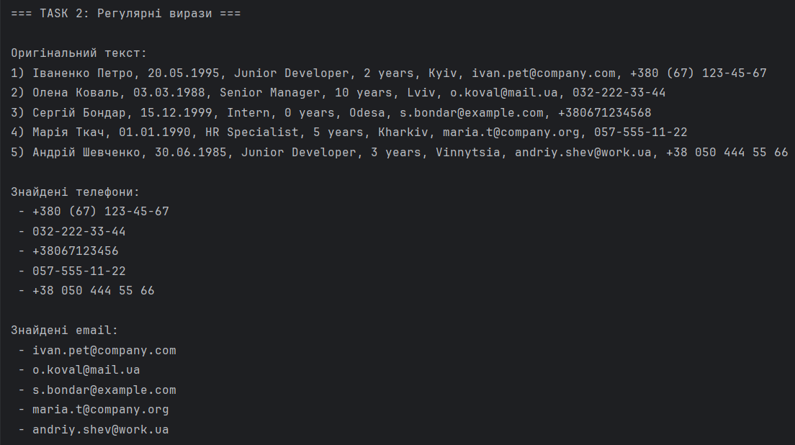
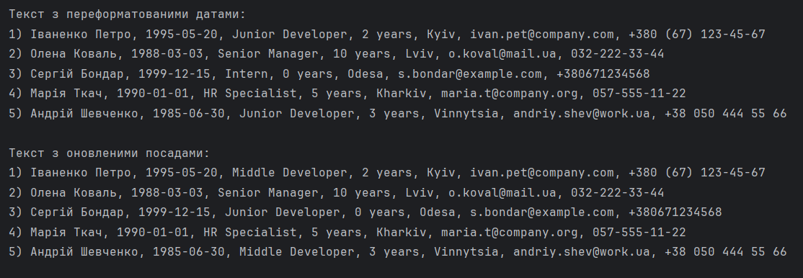
Рис. 1-2 Завдання 2
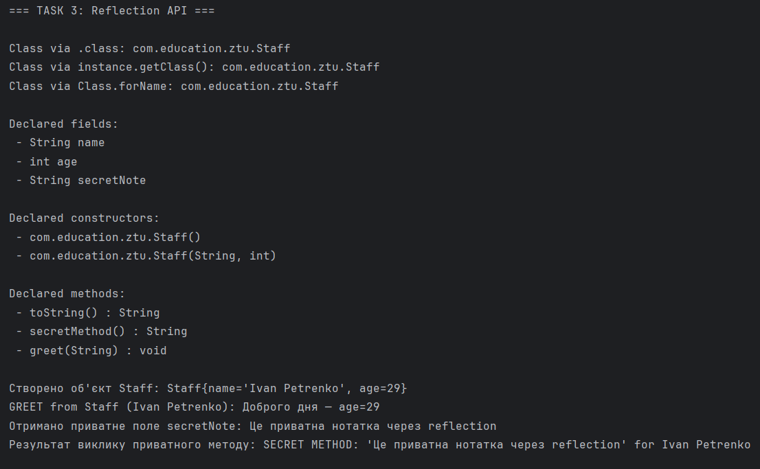
Рис. 3 Завдання 3
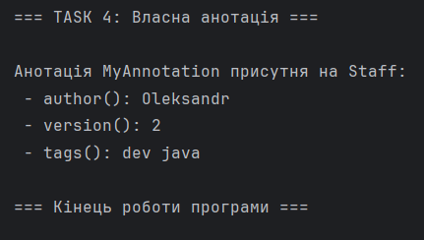
Рис. 4 Завдання 4
Посилання на репозиторій: https://github.com/Sasha1845/Java
Висновок: Я практикував роботу з регулярними виразами, використання рефлексії, створення власних анотацій.

